我应该在我的空气压缩机中加入什么类型的油？

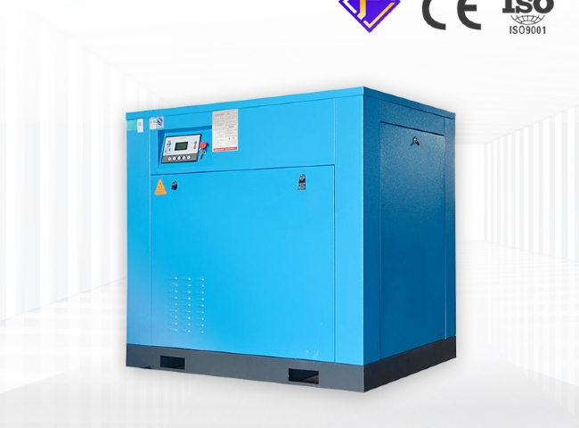
你可能不会一连几个月不更换汽车机油或转动轮胎。你知道推迟汽车保养会产生可怕的后果，甚至使你完全失去工作能力。压缩机设备的工作方式也是如此。因此，如果不安排定期的压缩机维护，可能会使你的商店陷入困境。
定期维护不一定是什么大事情。事实上，很多车辆维修店在内部进行基本维护。如果这是你想采取的路线，这里有一些提示需要考虑。
检查那些润滑水平。这意味着每24小时一次。润滑水平低会使压缩机无法以最佳性能运行。当润滑水平变低时，请更换高质量的、专门为旋转式螺杆压缩机设计的润滑剂，如英格索兰?超级冷却剂。对于往复式机型，英格索兰的合成全季精选是一个不错的选择。根据您的压缩机，这些润滑油将使您的设备部件的效率和磨损有很大的区别。
及时更换过滤器。过滤器的工作是保持你的压缩机空气清洁。如果你的过滤器是脏的，它就不能有效地做到这一点。定期监测你的过滤器，如果它看起来很脏就更换它，以保持空气清洁。
确保正确的皮带张力。你的压缩机的驱动皮带将能量从压缩机马达传递给你的工具。如果皮带的张力不合适，这种能量传输可能会受到影响，使你的工具运行效率降低。
这些只是一些基本的维护提示，可以使你的操作平稳地运行更长时间。

